070328

Quand Mathurin vient du moulin
Tr : Marie Sejourné
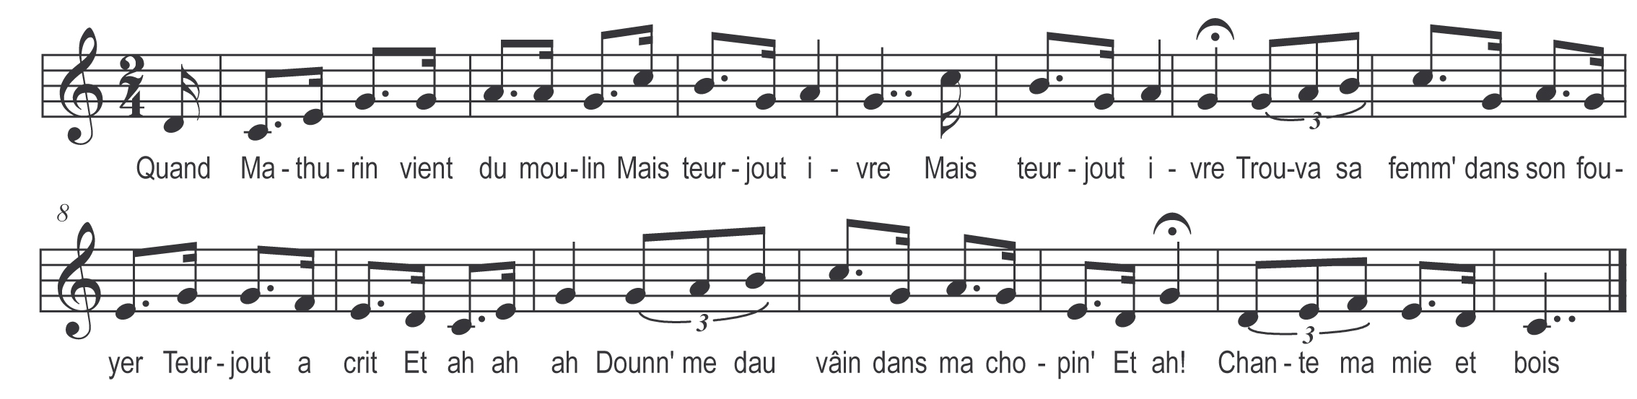

Quand Mathurin vient du moulin
Mais teurjout ivre mais teurjout ivre
Trouvant sa femm’ dans son fouyer
Teurjout a crit

Et ah ! Ah ah !
Dounn’ me dau vâin dans ma chopine
Et ah !
Chante ma mie et bois

Trouvant sa femm’ dans son foyer
Terjout a crit teurjout a crit
Mais qu’as-tu dan à tant crier
Femme jolie

Refrain

J’ai treiz’ enfants dans ma maison
Qui m’y chagrinent

Taise-te dan nous les placerons
Femme jolie

Nous en mettrons quatr’ z au moulin
A la farine

Et quatr’ z’autr’ s’ront à l’église
Chantrons matines

Les tot p’tits s’ront à la maison
A la tchuisine

